Tilki Kitap Tanıtım Bülteni
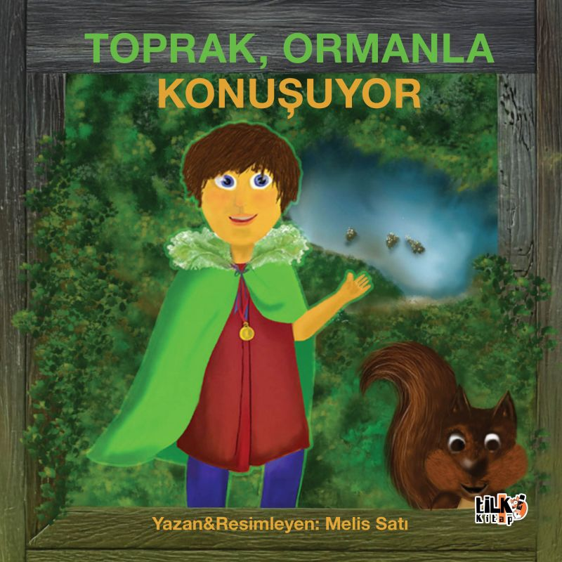 | Eser Adı: Toprak, Ormanla Konuşuyor  Yazar Adı: Melis Satı  Cilt Bilgisi: TEL DİKİŞ  Kitap Dili: Türkçe  Eser Tipi: Orjinal  İç Sayfa: KUŞE CMYK 90  Kapak: BRISTOL TEL DİKİŞ 230  Yan Kapak: YOK  Selefon Türü: MAT SELEFON  Basım Tarihi: 2025  Sayfa Sayısı: 24  Kitap Boyutları: 220 X 220 mm  ISBN No: 9786256130401  Etiket Fiyatı: 565,00 TL  Son Okumacı: Alev Sevgi  Mizanpajcı: Emir Tali  Kapak Grafikeri: Emir Tali  Editör Görevlisi: Esra Nur Yıldırım
Kitap Tanıtım Yazısı : (Arka Kapak)

Toprak, oyun oynamak amacıyla girdiği ormanda hayatının en önemli derslerinden birini alıyor: Bu dünya tüm canlıların!Kahraman olmak ile kahramanmış gibi davranmak arasında bir seçim yapmak gerektiğini anlayan Toprak’ın tercihi ne olacak?

Kitabın detay sayfasına buradan ulaşabilirsiniz :
https://tilkikitap.com/kitaplar/melis-sati-toprak-ormanla-konusuyor-4184.html
Tilki Kitap



